技术研发部讨论记录表
记录时间：2015.09.30 记录人：苑鹏掣
讨论内容 | 推导关系系统
参与人员 | Nvwa项目组
参考资料 |  | 主持人 | 苑鹏掣
讨论结论：
- 强关联就是推导。用丁字形结构表示为：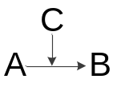，表示A推导B，强关联关系为C。
- 强关联带有域的概念，域表示强关联对象之间的某一先决条件，比如：猪能说话的域是《西游记》。
- 所有的推导关系都继承于强关联Id。
- 推导关系分类20种：推导、因果、假设、转折、条件、让步、并列、递进、选择、列举、目的、时间、比较、举例、主次、概况-具体、总分、现象-本质、具体-一般、统筹安排。
- 关于第三点可以合并，目前先按20种分类计算。
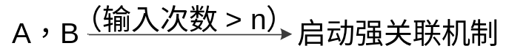
- 当两个RealObject的普通关联达到一定量时，系统会启动产生推导的机制。
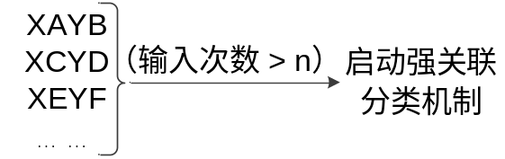
- 强关联模式需要通过一定的数据量进行统计之后得出分类结果。
- 基本逻辑关系“指的是”需要有一部分内置，以Action方式内置。

流程图：
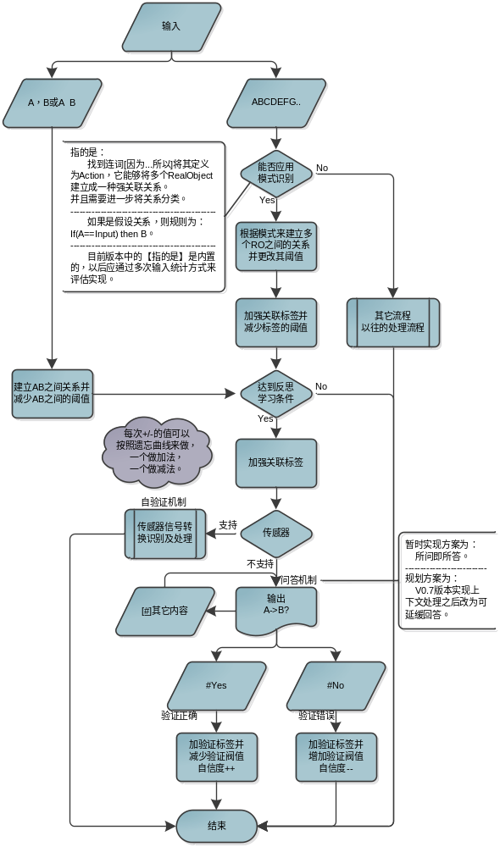

领导意见：

签字：
领导意见反馈：

